**АВТОНОМНОЕ УЧРЕЖДЕНИЕ ВОРОНЕЖСКОЙ ОБЛАСТИ**

**«ИНСТИТУТ СТРАТЕГИЧЕСКОГО РАЗВИТИЯ»**

**ИНФОРМАЦИОННО-АНАЛИТИЧЕСКИЙ МАТЕРИАЛ**

**«Анализ ситуации управления отходами в Российской Федерации. Лучшие региональные практики»**

ВОРОНЕЖ

2024 г.

**Содержание**

|  |  |
| --- | --- |
| Информация о целевой аудитории информационно-аналитического материала «Анализ ситуации управления отходами в Российской Федерации. Лучшие региональные практики»  1.Общие положения.  2.Законодательство Российской Федерации в сфере управления отходами.  3.Анализ ситуации управления отходами в Российской Федерации.  4.Лучшие региональные практики.  5.Заключение. |  |
|  |  |

|  |  |
| --- | --- |
|  |  |
|  |  |
|  |  |
|  |  |

Настоящий информационно-аналитический материал «Анализ ситуации управления отходами в Российской Федерации. Лучшие региональные практики» подготовлен АУ ВО «Институт стратегического развития» для следующей целевой аудитории: министерство промышленности и транспорта Воронежской области; министерство жилищно-коммунального хозяйства и энергетики Воронежской области; министерство природных ресурсов и экологии Воронежской области; органы местного самоуправления; союз «Торгово-промышленная палата Воронежской области, предприятия Воронежской области, специализирующиеся в сфере переработки и утилизации отходов.

**1.Общие положения**

Ежегодно десятки тонн отходов засоряют среду обитания человека и оказывают негативное влияние на его здоровье. В мировом океане уже сейчас скопилось около 8 млн тонн мусора. Согласно научным прогнозам, к 2050 г. в океанах и морях пластика будет больше, чем рыбы. Цивилизованные страны активно проводят организационно-техническую и научную работу по утилизации отходов, особенно тех видов полимерной и комбинированной упаковки, которая является экономически эффективной, биоразлагаемой, а зачастую и съедобной. Именно ей принадлежит будущее. В процессе жизнедеятельности человека ежедневно образуется около одного килограмма мусора, который превращается в тонны бытовых отходов.

За последние 20 лет объемы твердых коммунальных отходов (далее – ТКО) в Российской Федерации выросли практически в два раза. Причиной роста их являются маркетинговые функции упаковки. И если с экологической точки зрения она должна быть проще для рециклинга, то с точки зрения маркетинга она должна быть неубиваема вообще.

По данным Российского экологического оператора, каждый год в нашей стране образуется около 60 миллионов тонн бытового мусора. Половина этой массы - упаковка потребительских товаров.

Время её разложения зависит от происхождения материала, из которого были изготовлены или произведены предметы.

Ниже представлена таблица с ориентировочными сроками разложения бытовых отходов.

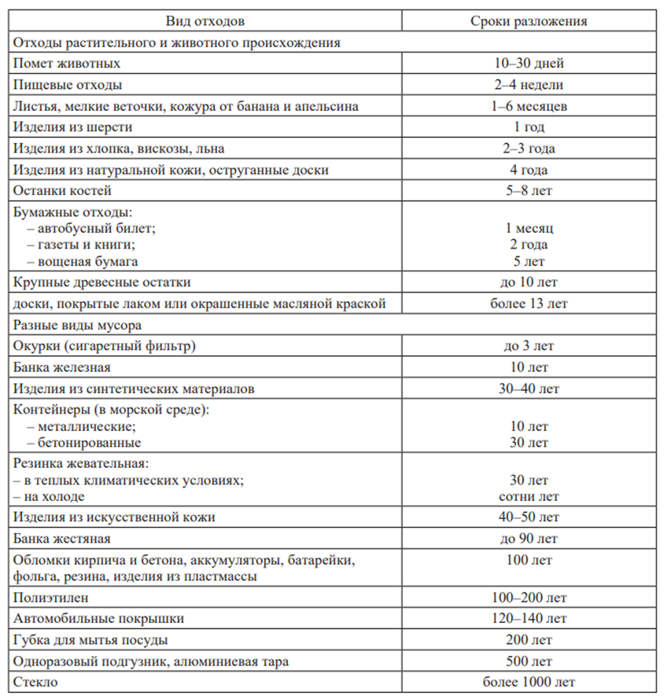

Таблица 1 – Ориентировочные сроки разложения бытовых отходов

На государственном уровне поставлена задача к 2030 году создать устойчивую систему обращения с ТКО, которая обеспечивала бы их 100 % сортировку и двукратное снижение количества отходов, вывозимых на полигоны. Все это в полной мере относится и к упаковке. При этом она должна быть одновременно экологичной, то есть годной к переработке и вторичному использованию, и при этом надежно защищать продукт от инфицирования и обеспечивать должный срок хранения.

Достичь этих ориентиров можно двумя путями: производить меньше отходов и больше их перерабатывать.

В общем объеме ТКО невосстанавливаемые отходы составляют около трети. А остальные могут и должны возвратиться ко второй жизни.

Так, пластик без потери потребительских качеств может быть восстановлен до 7 раз. Стекло, железо, алюминий можно использовать неограниченное число раз.

Именно на повышение уровня переработки бытовой упаковки направлены последние изменения Концепции расширенной ответственности производителя, и на ее фоне очень часто звучат предложения снизить потребление товаров в упаковке. Но главное - после использования эту упаковку правильно отсортировать и переработать. Ее производители внедряют разные технологические решения, которые позволяют повысить перерабатываемость «обертки».

Самыми распространенными материалами для осуществления переработки являются бумага, картон, стекло, пластик, металл.

**Утилизация и переработка бумаги и картона** являются наиболее простыми и экологичными, они разлагаются на 100 % и растворяются в окружающей среде, не нанося ей никакого ущерба, тем самым обеспечивая и наименьшую стоимость процесса. Это особенно важно с точки зрения проблемы загрязнения окружающей среды. Во многих странах этот аспект играет важную роль при выборе упаковочного материала. В будущем, вероятно, именно из-за наиболее чистого процесса утилизации и переработки картон станет неоспоримым лидером в производстве упаковки.

**Стекло представляет собой на 100 % рециклируемый материал,** поскольку после его переработки не остается побочных материалов, которые отрицательно влияют на окружающую среду. Каждые 1000 кг. переработанных отходов стекла экономят более 1000 кг. природных материалов, в том числе 200 кг. известняка, около 180 кг. соды и более 600 кг. песка.

**Возвращение пластика в производство** - эффективный шаг для предприятий и экологии. Рециклинг тонны полимеров требует в среднем 10% энергии и воды от затрат на первичное производство. Если добавить к экономии неограниченное количество циклов переработки, то полимеры оказываются еще и выгодным материалом.

**К отходам металла** относятся мелкие бытовые металлические предметы и металлическая упаковка. Это один из самых распространенных видов отходов, которые образуются в быту.

Вторичное сырье поставляется на разные производства, где из него делают новую упаковку или другие изделия. Таким образом, замыкается цикл переработки металлической упаковки. Этот цикл может повторяться многократно, так как металл не теряет своих свойств при переплавке.

Например, на выплавку алюминия из отходов банок для различных напитков расходуется всего 5 % от энергии, затрачиваемой на производство того же количества алюминия из руды, что характеризует данный процесс, как один из выгодных видов рециклинга.

1. **Законодательство Российской Федерации в сфере в сфере управления отходами**

15 января 2020 года Президентом Российской Федерации в рамках ежегодного послания Федеральному Собранию в число основных поставленных задач включено внедрение раздельного накопления отходов, а также переход на экономику замкнутого цикла.

В соответствии с этим в Национальный проект «Экология» был включен Федеральный проект «Комплексная система обращения с твердыми коммунальными отходами». Цель реализации данного проекта – это создание высокотехнологичной инфраструктуры обработки и утилизации отходов.

Также в целях придания импульса для развития раздельного накопления и сбора отходов Правительством Российской Федерации утвержден план мероприятий («дорожная карта») по введению раздельного накопления и сбора ТКО от 01.06.2020 № 4586п-П11, а также Аппаратом Правительства Российской Федерации от 28.12.2020 № 12888п-П11 утверждена Концепция совершенствования института расширенной ответственности производителей и импортеров товаров и упаковки.

С учетом принятых на уровне государства решений современное законодательство Российской Федерации в сфере управления отходами представлено:

- Гражданским кодексом Российской Федерации;

- Жилищным кодексом Российской Федерации;

- Земельным кодексом Российской Федерации;

- Указом Президента Российской Федерации от 21.07.2020 № 474 «О национальных целях развития Российской Федерации на период до 2030 года».

- Поручением Президента Российской Федерации от 15.11.2017 Пр -2319;

- Федеральным законом от 24.06.1998 № 89-ФЗ «Об отходах производства и потребления»;

- Федеральным законом от 04.08.2023 № 451-ФЗ «О внесении изменений в Федеральный закон «Об отходах производства и потребления» и отдельные законодательные акты Российской Федерации»;

- постановлением Правительства Российской Федерации от 06.05.2011 № 354 «О предоставлении коммунальных услуг собственникам и пользователям помещений в многоквартирных домах и жилых домов» (вместе с «Правилами предоставления коммунальных услуг собственникам и пользователям помещений в многоквартирных домах и жилых домов»);

- постановлением Правительства Российской Федерации от 03.12.2014 № 1300 «Об утверждении перечня видов объектов, размещение которых может осуществляться на землях или земельных участках, находящихся в государственной или муниципальной собственности, без предоставления земельных участков и установления сервитутов»;

- постановлением Правительства Российской Федерации от 03.06.2016 № 505 «Об утверждении Правил коммерческого учета объема и (или) массы твердых коммунальных отходов»;

- постановлением Правительства Российской Федерации от 12.11.2016 № 1156 «Об обращении с твердыми коммунальными отходами и внесении изменения в постановление Правительства Российской Федерации от 25 августа 2008 г. № 641» (вместе с «Правилами обращения с твердыми коммунальными отходами»);

- постановлением Правительства Российской Федерации от 29.12.2023 № 2394 «Об утверждении перечня видов отходов от использования товаров, видов полученного из таких отходов вторичного сырья, при утилизации которых может быть исполнена обязанность по обеспечению самостоятельной утилизации отходов от использования товаров, упаковки, включенных в перечень, предусмотренный пунктом 5 статьи 24.2 Федерального закона «Об отходах производства и потребления», и видов товаров (продукции), которые могут быть произведены при утилизации таких отходов (в том числе при использовании вторичного сырья, полученного из таких отходов) в целях исполнения обязанности по обеспечению самостоятельной утилизации отходов от использования товаров»;

- постановлением Правительства Российской Федерации от 29.12.2023 № 2414 «Об утверждении перечней товаров, упаковки, отходы от использования которых подлежат утилизации, и нормативов утилизации отходов от использования товаров, упаковки».

Принятый в августе 2023 года и вступивший в силу с 01.01.2024 Федеральный закон № 451-ФЗ «О внесении изменений в Федеральный закон «Об отходах производства и потребления» и отдельные законодательные акты Российской Федерации» направлен на совершенствование механизма расширенной ответственности производителей, импортёров товаров по обеспечению утилизации отходов от  использования товаров и (или) упаковки, максимальное возвращение вторичных ресурсов в хозяйственный оборот и минимизацию объёмов захоронения отходов.

Тезисно в соответствии с Федеральным законом:

- отчитываться по экосбору надо будет за весь объем продукции и упаковки;

- за упаковку товара будет отчитываться производитель;

- меняется срок наступления ответственности по экосбору;

- бракованные товары порождают обязанность по экосбору;

- те, кто производит или ввозит товары для собственных нужд, освобождены от экосбора;

- импортеры должны оформлять банковскую гарантию на сумму экосбора или договор поручительства с утилизаторами;

- появится реестр утилизаторов;

- вводятся разные ставки экосбора в зависимости от экологичности товаров и упаковки;

- производители оборонной продукции не будут отчитываться по экосбору;

- создадут перечень отходов для самостоятельной утилизации;

Также предусматривается обязанность производителей, импортёров товаров с 1 января по 31 декабря 2025 года обеспечить утилизацию отходов в отношении 55 процентов массы упаковки, произведённой на территории Российской Федерации и (или) ввезённой из государств, не являющихся членами Евразийского экономического союза, или государств - членов Евразийского экономического союза, с 1 января до 31 декабря 2026 года - в отношении 75 процентов, а с 1 января 2027 года - в отношении 100 процентов массы такой упаковки

1. **Анализ ситуации управления отходами в Российской Федерации**

В мире предлагаются и разрабатываются различные стратегии вторичной переработки ТКО. Наибольший **прогресс достигнут в механической и химической переработке**, хотя они различаются по степени распространенности, по своим достоинствам и недостаткам.

**Механическая переработка** с помощью соответствующих установок обеспечивает простое вторичное использование тех же самых материалов с учетом некоторых потерь в их свойствах. Среди отходов, которые успешно перерабатываются термомеханическими способами, можно назвать отходы полистирола, АСБ-пластика, вспененного полиуретана, полиамида, ПЭТ-бутылки, лавсановых пленочных отходов, отходов ПВХ (кроме винипласта и сополимеров ПВХ с винилацетатом). Достаточно хорошо перерабатываются и некоторые отходы полиэтилена.

Восстановление материалов **посредством химической переработки** выдает продукт в виде мономеров, из которых получают новое полимерное сырье, а также химические вещества и топливо. Однако этот метод требует привлечения значительных ресурсов и специального оборудования.

Ряд **проблем** возникает при **переработке** отходов **многослойных упаковочных материалов.**

Одна из них состоит в том, что при большом числе способов соединения слоев невозможно переработать такие материалы по одинаковой технологии, так как для каждого типа упаковки необходим отдельный метод переработки, позволяющий разделить слои или хотя бы сепарировать по типам.

Другая проблема переработки заключается в большом количестве типов пленок, которые имеют разную толщину, плотность, наполнение и существенно отличаются по своим физико-химическим свойствам.

С экономической точки зрения разделение многослойных материалов – очень дорогой процесс, а надежность получения их составляющих стопроцентной чистоты практически невозможна.

**Способы переработки многослойных упаковочных материалов** заключаются в следующем.

1. **Расслоение** многослойной упаковки и сепарация полученных полимеров. Наиболее приемлемым способом, позволяющим разделить полимеры, является химическое взаимодействие на многослойную композицию подбором органического растворителя с определенными требованиями (не должен растворять сепарируемые полимеры, быть доступным и нетоксичным, растворять клеи, используемые для соединения слоев полимера и т.д.).

2. **Прессование** под давлением. Поскольку расслоение и сепарация многослойных полимерных отходов не является высокорентабельной технологией, поэтому целесообразно использовать их в смеси с другими полимерами, что дает возможность получения материалов с широким диапазоном свойств методом прессования.

3. **Сжигание** многослойных полимерных отходов. Для выделения основной массы пленочных отходов из общего объема отходов применяют воздушную сепарацию. Под действием воздуха полимерные материалы выдуваются как наиболее легкие и обладающие хорошей парусностью. Вместе с ними также происходит отделение некоторого количества бумаги. Собранная полимерная фракция сжигается в специальной печи, что способствует решению проблемы уменьшения объема отходов и ликвидации полимерной пленочной составляющей.

4. **Биодеградация.** Изготовление био- и фотодеструктируемых многослойных упаковочных материалов является наиболее перспективным решением проблемы их переработки в плане сокращения длительного воздействия на окружающую среду. Переработка отходов такой упаковки предусмотрена на стадии изготовления исходного материала. Например, для многослойной упаковки типа «ТетраПак» разработан сухой метод переработки путем воздействия на ее фрагменты силами трения. После такого механического воздействия происходит отделение целлюлозы от полиалюминиевой смеси, а затем разделение ее при помощи воздушной струи на алюминий и полиэтилен.

* 1. **Стратегии управления отходами в России**

На сегодняшний день большая часть отходов в России захоранивается, то есть сваливается на открытых полигонах и свалках, часто даже не оборудованных средствами специальной защиты от загрязнения почвы, водной среды и прилегающих территорий.

Официально считается, что в стране более 14 700 санкционированных мест размещения отходов, которые занимают территорию около 4 млн га, что сопоставимо с территорией Швейцарии или Нидерландов. Под размещение все возрастающих объемов отходов ежегодно выделяется 400 000 гектаров земли, что эквивалентно по размеру территории городов Москвы и Санкт-Петербурга.

При этом существуют еще и нелегальные свалки, количество которых по разным оценкам варьируется от 10 тысяч до нескольких сотен тысяч. Помимо вывода значительных земельных ресурсов из хозяйственного оборота полигоны загрязняют атмосферу, поверхностные слои почвы, подземные воды и грунт, негативно влияют на растительный и животный мир, ухудшают качество жизни населения близлежащих территорий. Из-за отсутствия системы раздельного сбора и утилизации отходов, содержащих токсичные компоненты, растут масштабы загрязнения окружающей среды опасными веществами.

Подавляющее большинство образующихся отходов относятся к промышленным, основная доля из которых приходится на добывающую отрасль. Объемы образования отходов ежегодно увеличиваются.

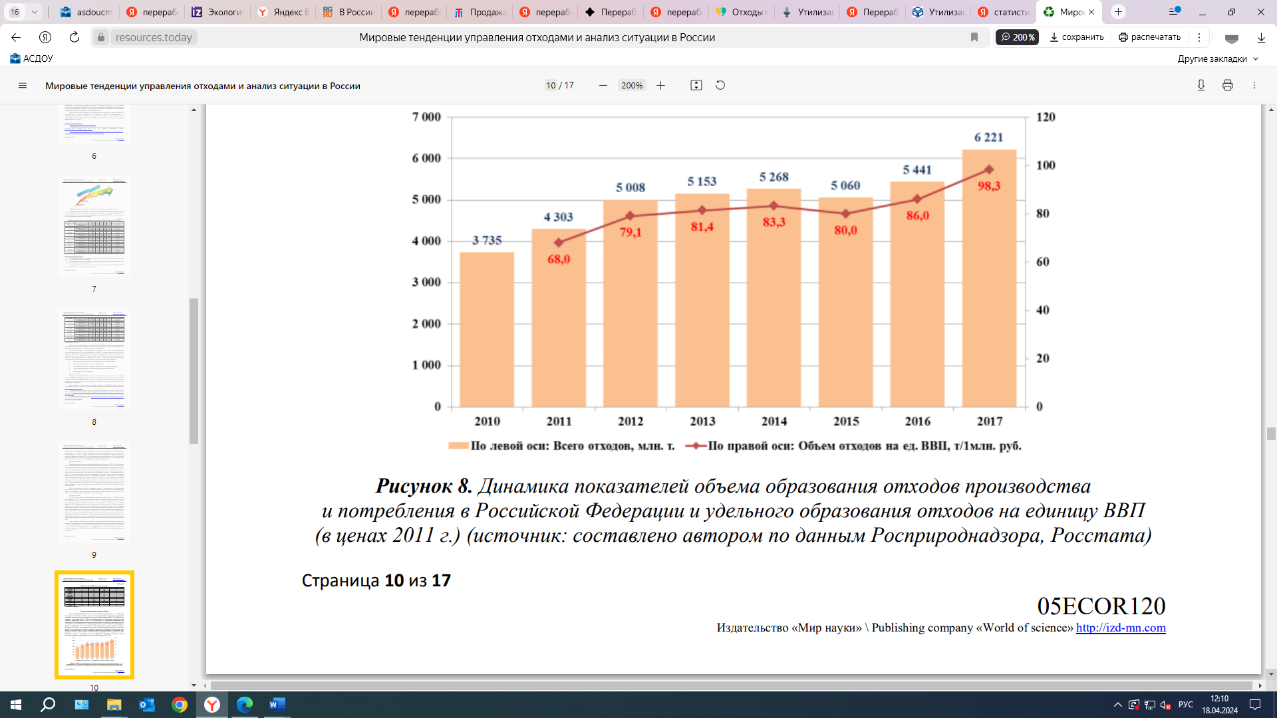

Рисунок 1. Динамика показателей объема образования отходов производства и потребления в Российской Федерации и удельного образования отходов на единицу ВВП (в ценах 2011 г.)

*(источник: данные Росприроднадзора, Росстата)*

По данным Росприроднадзора, к началу 2018 года в России было накоплено 38,73 млрд тонн промышленных и бытовых отходов. При этом в течение 2017 года образовалось 6,22 млрд тонн (на 12,5 % больше, чем в 2016 году). Утилизировано для повторного применения в 2018 году было 2,54 млрд тонн отходов. Более половины всех отходов были образованы в Сибирском федеральном округе, где сконцентрирована основная добыча полезных ископаемых.

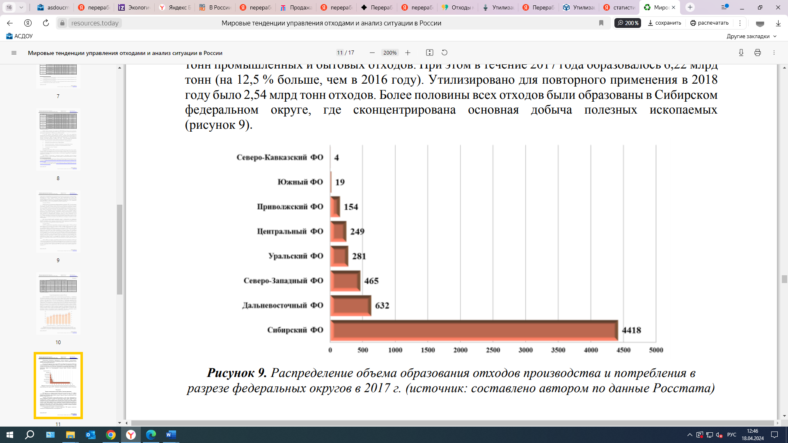

Рис. 2 Распределение объема образования отходов производства и потребления в разрезе федеральных округов в 2017 г.

*(источник: данные Росстата)*

* 1. **Твердые коммунальные отходы городов. Стратегии управления**

Несмотря на то, что ТКО составляют менее 1 % от общего количества образованных промышленных и бытовых отходов, они являются наиболее раздражающим фактором для населения, особенно в крупных городах и прилегающих к ним районах и территориях.

ТКО включают в себя:

- отходы, образующиеся в жилых помещениях в процессе потребления физическими лицами;

- товары, утратившие свои потребительские свойства в процессе их использования физическими лицами в жилых помещениях в целях удовлетворения личных и бытовых нужд;

- отходы, образующиеся в процессе деятельности юридических лиц, индивидуальных предпринимателей, подобные по составу отходам, образующимся в жилых помещениях в процессе потребления физическими лицам.

Объем вывоза ТКО с территории городских поселений в целом по Российской Федерации, по данным Росстата, в 2017 г. составил 54,9 млн тонн, или 0,88 % от общего количества образованных отходов.

Данные представлены на рисунке 3.

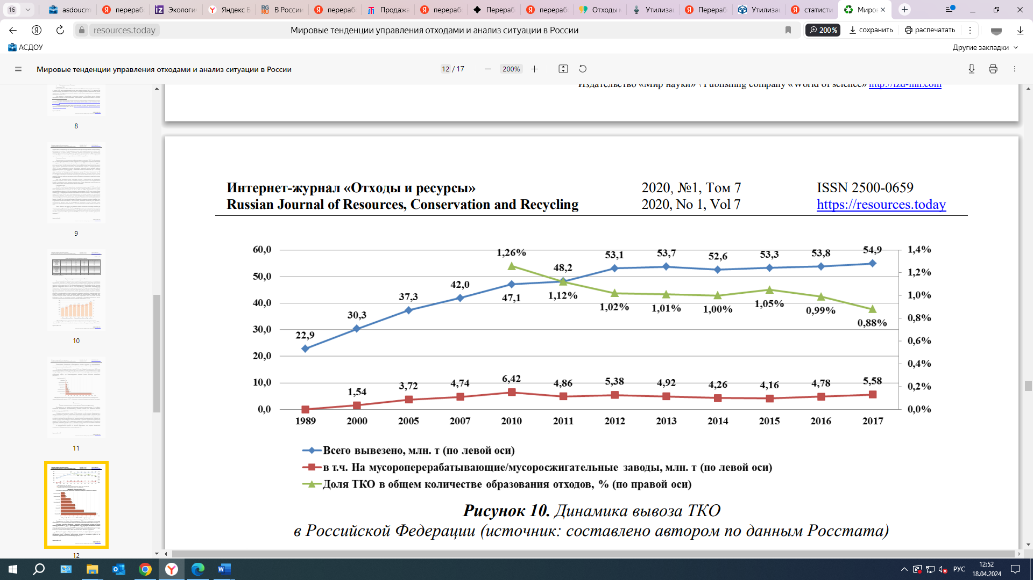

Рисунок 3. Динамика вывоза ТКО в Российской Федерации

*(источник: данные Росстата)*

В территориальном разрезе по объемам вывезенных ТКО картина значительно отличается от общепромышленных отходов (рисунок 4).

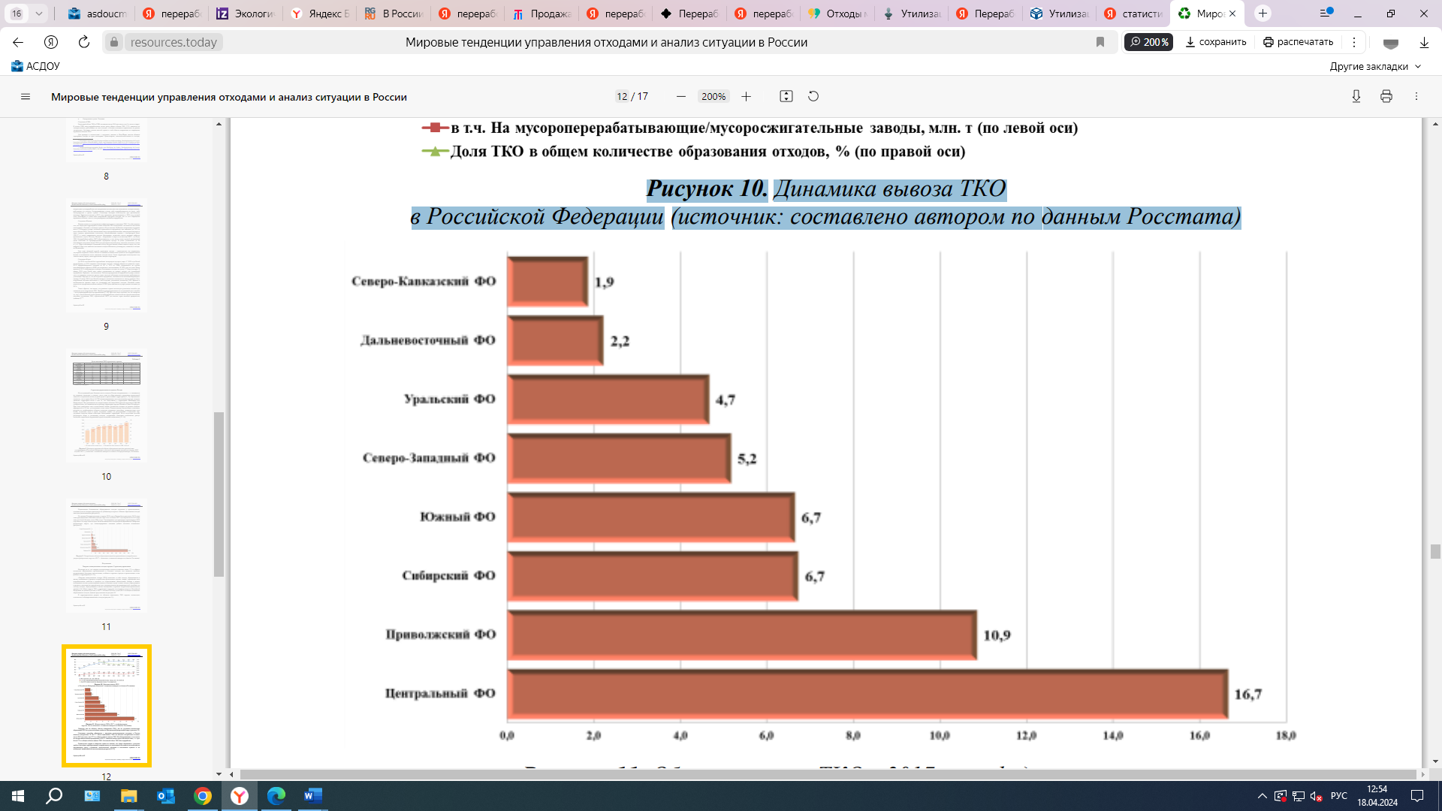

Рисунок 4. Объемы вывоза ТКО в 2017 г. по федеральным округам, млн т

*(источник: данные Росстата)*

**Лидером, как по общему объему вывезенных ТКО**, так по удельным показателям образования ТКО на душу населения, **является Центральный федеральный округ**, в который входит в том числе и Воронежская область.

Согласно данным Росприроднадзора, в Российской Федерации вопрос с ТКО складывается таким образом, что из общего объема на полигоны вывозится 93% отходов, и лишь около 7% идет на переработку. Во многом подобная ситуация связана с тем фактом, что на большинстве предприятий этой отрасли сортировка мусора идет в ручном режиме. Получается, что люди просто не справляются с таким объемом работы. В ручном режиме специалисты способны отобрать не более 10% полезной фракции, а иногда и 4%.

Кроме того, не последнюю роль играет и отношение людей к данной проблеме. Значение имеет даже то, как люди выбрасывают мусор, потому из-за этого усложняется задача сортировки мусора.

Для наглядности ниже представлена ситуация с образованием и захоронением на полигонах ТКО в странах ЕС и России.

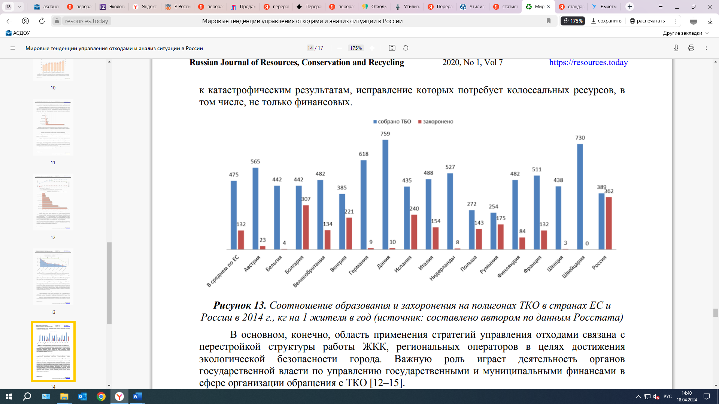

Рисунок 5. Соотношение образования и захоронения на полигонах ТКО в странах ЕС и России в 2014 г., кг на 1 жителя в год

*(источник: данные Росстата)*

Переполнение полигонов и свалок объясняется не только устаревшими нормами образования отходов, но и отсутствием подготовки отходов к размещению: сортировке, прессованию с использованием современных технологий. Мусор утрамбовывается тракторами-уплотнителями, что обеспечивает низкую эффективность заполнения полигона.

Невысокий процент вовлечения мусора в переработку связан с отсутствием достаточного количества предприятий по утилизации отходов. Затраты на переработку отходов значительно выше затрат на их захоронение. Однако при этом не учитываются экологические потери.

В этой связи перед Росприроднадзором и другими смежными ведомствами стоит задача к 2030 году снизить захоронение отходов вдвое и достичь 100 % сортировки отходов.

Безусловно, есть положительные подвижки в данном направлении.

Кроме совершенствования законодательства в данной сфере, Российским экологическим оператором (далее - РЭО) сформирован список из 28 изделий, предназначенных для полного или частичного запрета на использование или для замены на альтернативные изделия.

Ниже приведен перечень товаров и упаковки, рекомендованных к запрету после создания инфраструктуры производства альтернативных замещающих изделий

|  |  |  |  |
| --- | --- | --- | --- |
| **№**  **п/п** | **Наименование товара/упаковки** | **Состав товара/упаковки** | **Альтернативный вид товара/упаковки** |
| 1 | Бэг-ин-бокс (Bag-in-Box) — многокомпонентная упаковка для напитков | РЕ/MetPet/PE, PE/EVOH/PE | Бутылка из 01 PET; Бутылка из стекла 70 GL — 72 GL; Кег из стали 40 FE (для больших объемов напитков); |
| 2 | Дойпак (Doypack) — гибкая вакуумная упаковка, представляющая собой пластиковый пакет с донышком | С/LDPE, C/PP, C/ALU и другие | Бутылка из 01 PET; Бутылка из стекла 70 GL — 72 GL; Банки из стали 40 FE или алюминия 41 ALU; |
| 3 | Флоупак – пакет с двумя поперечными и одним продольным швом | композитные материалы: С/LDPE, C/PP, C/ALU и другие | Упаковка из бумаги |
| 4 | Пакет в форме кувшина (упаковка с надувной ручкой) | PE / PP и другие | Бутылка из 01 PET; Бутылка из стекла 70 GL — 72 GL; Кег из стали 40 FE (для больших объемов); |
| 5 | Непрозрачные и цветные ПЭТ бутылки | 01 PET/ПЭТ | Прозрачные бутылки из 01 PET/ПЭТ |
| 6 | Пластиковые подложки (вспененный полистирол) | 06 PS/ПС | Подложки из пульперкартона; Подложки из материалов растительного происхождения; Подложки из 06 ПП/PP; |
| 7 | Пластиковые тарелки | 06 PS/ПС | Тарелки из пульперкартона; Тарелки из материалов растительного происхождения; Тарелки из 06 ПП/PP; |
| 8 | Пластиковые контейнеры-ракушки | 06 PS/ПС | Пластиковые контейнеры-ракушки из 06 ПП/PP; Пластиковые контейнеры-ракушки из 01 PET/ПЭТ; |
| 9 | Пластиковые трубочки, мешалки и одноразовые столовые приборы | 05 PP/ПП 06 PS/ПС | Трубочки, мешалки и столовые приборы из бумаги; Трубочки, мешалки и столовые приборы из дерева; Трубочки, мешалки и одноразовые столовые приборы из материалов растительного происхождения; |
| 10 | Пластиковые стаканчики | 06 PS/ПС | Пластиковые стаканчики из 06 ПП/PP; Пластиковые стаканчики из 01 PET/ПЭТ; Стаканчики из бумаги; |
| 11 | Пластиковые крышки от стакана для напитков | 06 PS/ПС | Пластиковые крышки от стакана для напитков из 06 ПП/PP; Пластиковые крышки от стакана для напитков из 01 PET/ПЭТ; Пластиковые крышки от стакана для напитков из бумаги; |
| 12 | Тубы от зубной пасты или крема из композитного материала | 01 PET/ПЭТ, 04 LDPE/ПВД, 90 C/*, С/LDPE, 07 OTHER/Другое | Тубы от зубной пасты или крема из 02 HDPE/ПНД; Тубы от зубной пасты или крема из стали 40 FE; Тубы от зубной пасты или крема из алюминия 41 ALU; |
| 13 | Пластиковые капсулы от кофе | 05 PP/ПП | Альтернатива в настоящее время отсутствует |
| 14 | Саше-пакеты (прямоугольный или квадратный порционный пакет) | C/* | Саше-пакеты из бумаги |
| 15 | Яичная упаковка | 06 PS/ПС | Яичная упаковка из PAP (пульперкартон) |
| 16 | Яичная упаковка (для перепелиных яиц) | 01 PET/ПЭТ | Яичная упаковка из PAP (пульперкартон) |
| 17 | Блистерная упаковка (кроме лекарств) | PVC/PET, 06 PS/ПС, 03 PVC/ПВХ, 07 OTHER/Другое | Блистерная упаковка из бумаги 20, 21 PAP; Блистерная упаковка или обёртка из бумаги 22 PAP |
| 18 | Реторт-пакет — мягкая пищевая упаковка, изготовленная из специальных многослойных пленок | 07 OTHER/Другое; С/* | Контейнер, стакан / ведро из 02 HDPE/ПНД или 04 LDPE/ПВД или 05 PP/ПП; Банка из стекла 70 GL; Банка из стали 40 FE; |
| 19 | Стакан / ведро для пищевых продуктов | 03 PVC/ПВХ; 06 PS/ПС; 81 C/PAP; 07 OTHER/Другое; С/* | Банка из стекла 70 GL; Банка из стали 40 FE; Стакан / ведро из бумаги 20–21 PAP; |
| 20 | Контейнер, лоток для пищевых продуктов | 06 PS/ПС; 07 OTHER/Другое; С/* | Контейнер, стакан / ведро из 02 HDPE/ПНД; Контейнер, стакан / ведро из 04 LDPE/ПВД; Контейнер, стакан / ведро из 05 PP/ПП; Контейнер, стакан / ведро из бумаги 22 PAP; Стакан / ведро из 01 PET/ПЭТ; |
| 21 | Контейнер | 06 PS/ПС; 07 OTHER/Другое | Контейнер, стакан / ведро из 05 PP/ПП; Банка из стекла 70 GL; Банка из стали 40 FE; Банка из алюминия 41 ALU; Стакан / ведро из 01 PET/ПЭТ; Контейнер / лоток из 05 PP/ПП; Контейнер / лоток из 01 PET/ПЭТ; |
| 22 | Сумка – сетка (для овощей и фруктов) | 05 PP/ПП; 04 LDPE/ПВД; 02 HDPE/ПНД; 03 PVC/ПВХ; 06 PS/ПС | Пакет и плёнка из 05 PP/ПП; Пакет и плёнка из 02 HDPE/ПНД; Пакет и плёнка из 04 LDPE/ПВД; Пакет и плёнка из бумаги 22 PAP (влагостойкая бумага); |
| 23 | Пакет / плёнка (вакуумная, термоусадочная) толщиной менее 20 мкм | Все полимерные материалы | Отказ в пользу многоразовых изделий; Контейнер из 05 PP/ПП; Лоток из бумаги 20,21,22 PAP; Лоток из материалов растительного происхождения; Лоток из 05 PP/ПП; Пакет/плёнка из полимерных материалов более 20 мкм; |
| 24 | Контейнер для консервов многокомпонентный | 90 C/ALU | Банки из стали 40 FE; Банки из стекла 70 GL; Контейнеры из алюминия 41 ALU; |
| 25 | Аэрозольная упаковка из композитного материала | С/* | Флаконы из 01 PET/ПЭТ; Флаконы из 02 HDPE/ПНД; Флаконы из 04 LDPE/ПВД; Флаконы из стекла GL; Аэрозольная упаковка из алюминия 41 ALU; Аэрозольная упаковка из стали 40 FE; |
| 26 | Коробка, пачка для табачной продукции | C/LDPE, C/PP, C/PAP С/* | Упаковка из PAP; Упаковка многоразового использования |
| 27 | Ватные палочки | 05 PP/ПП | Ватные палочки из дерева 50 FOR; Ватные палочки из бумаги PAP; Ватные палочки из материалов растительного происхождения; |
| 28 | Ложемент из пенопласта для транспортировки товаров | 06 PS/ПС | Ложемент из пенопласта для транспортировки товаров из пульперкартона; Ложемент из пенопласта для транспортировки товаров бумаги 20, 21, 22 PAP; |

Некоторое время назад в Российской Федерации отсутствовала инфраструктура по переработке картонно-комбинированной упаковки. Однако, уже сейчас в Российской Федерации действуют 4 предприятия. Так, завод «Л-Пак» в Липецкой области выпускает до 800 тонн бумаги в сутки из тетрапаковской упаковки из-под соков и молока, которая на 75 % состоит из картона.

Неплохо развита в Российской Федерации инфраструктура по переработке стекла и алюминия. По рециклингу последнего Российская Федерация входит в топ-3 мировых лидеров.

Постепенно решается проблема по утилизации и переработке пластиковых бутылок, которые используются как тара для большей части жидких продуктов.

По данным Минприроды уже сейчас в стране работают около 80 заводов по переработке пластика, а в ближайшие годы могут появиться еще более 200 предприятий.

**В Воронежской области запущена реализация проекта ООО «ЭкоМир» по созданию и эксплуатации объекта «Полигон ТКО и мусоросортировочный комплекс»** на территории Рождественского сельского поселения Поворинского района. Ожидаемая мощность объекта - 25,6 тыс. тонн в год. Общий объем инвестиций составит 738 940 тыс.руб.

Целями реализации проекта являются снижение объемов захораниваемых отходов, создание современной инфраструктуры в области обращения с отходами. Поставленные задачи направлены на формирование комплексной системы обращения с ТКО, минимизацию количества размещаемых отходов, создание условий для вторичной переработки отходов, улучшение экологической ситуации в регионе.

Рассматривается возможность создания данного объекта в рамках заключения концессионного соглашения между ООО «ЭкоМир» и Воронежской областью сроком на 25 лет.

1. **Лучшие региональные практики в сфере управления отходами**

В рамках ежегодно проводимого РЭО мероприятия подведены итоги «Зеленого рейтинга» регионов - 2023.

«Зеленый рейтинг» - это инструмент оценки вклада властей субъектов Российской Федерации, региональных операторов и коммерческих компаний в создание благоприятных условий для устойчивого развития комплексной системы обращения с ТКО в России. Благодаря рейтингу можно проанализировать динамику развития системы обращения с ТКО в регионах,

а также стимулировать субъекты к взаимодействию гражданами, которые также играют большую роль в реформе отрасли и формировании экономики замкнутого цикла в России.

При составлении «Зеленого рейтинга» эксперты РЭО учитывают целый набор параметров. Среди них - качество и доступность инфраструктуры и услуг, вклад в создание экономики замкнутого цикла, динамика показателей обработки и утилизации отходов, образовательно-просветительская работа с населением и другое.

В 2023 году регионы оценивались по 8 критериям:

- своевременность строительства и достаточность инфраструктуры по обращению с ТКО;

- охват населения раздельным сбором отходов;

- динамика показателей обработки и утилизации ТКО;

- дефицит мощностей по размещению отходов;

- соответствие территориальной схемы субъекта Российской Федерации Правилам разработки, общественного обсуждения, утверждения, корректировки территориальных схем в области обращения с отходами производства и потребления, в том числе с твердыми коммунальными отходами, а также требования к составу и содержанию таких схем, утвержденным постановлением Правительства РФ от 22.09.2018 № 1130;

- бесперебойность оказания услуги по обращению с ТКО;

- образовательно-просветительская и разъяснительная работа с населением, проведение экологических акций и мероприятий регионального масштаба, работа с волонтерскими движениями;

- уровень социальной удовлетворенности обращением с ТКО в регионе.

РЭО назвал 20 лучших регионов в сфере обращения с отходами по итогам 2023 года:

1. Москва (87,56) и Московская область (83,63)

2. Тульская область (72,58)

3. Нижегородская область (71,83)

4.Ставропольский край (71,59)

5. Удмуртская Республика (69,53)

6. Тамбовская область (68,66)

7. Ярославская область (68,0)

8. Челябинская область (67,93)

9. Республика Башкортостан (67,91)

10. Тюменская область (67,36)

11. Чувашская Республика (66,63)

12. Кемеровская область (66,42)

13. Мурманская область (66,37)

14. Калужская область (65,86)

15. Курская область (65,03)

16. Санкт-Петербург (64,35)

17. Липецкая область (64,14)

18. Ленинградская область (63,72)

19. Республика Крым (62,22)

20. Ямало-Ненецкий автономный округ (61,60).

Ниже приведены лучшие практики региональных операторов по раздельному сбору отходов.

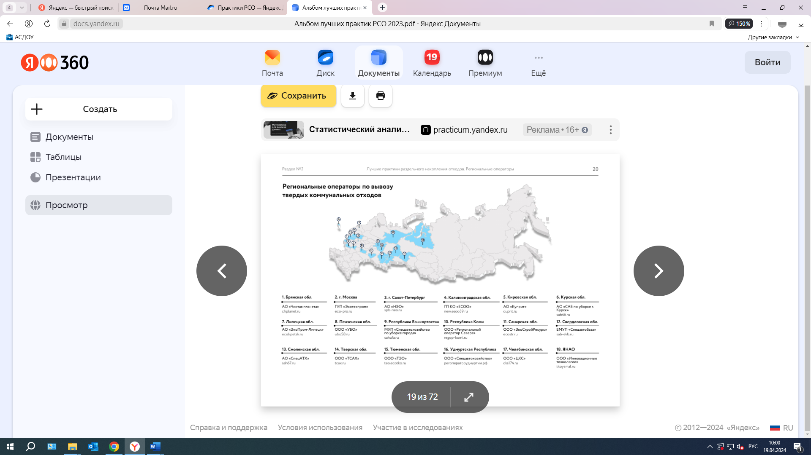

Рис. 6. Лучшие практики раздельного сбора отходов. Региональные операторы

*(источник: альбом лучших практик РСО)*

Подробную информацию о деятельности каждой из организаций - региональных операторов-лидеров, производимом в регионах оборудовании для раздельного накопления отходов, можно получить, ознакомившись с альбомом лучших практик по раздельному накоплению отходов, подготовленным РЭО (<https://reo.ru/tpost/atzcgj2f61-reo-vipustil-albom-luchshih-praktik-razd>)

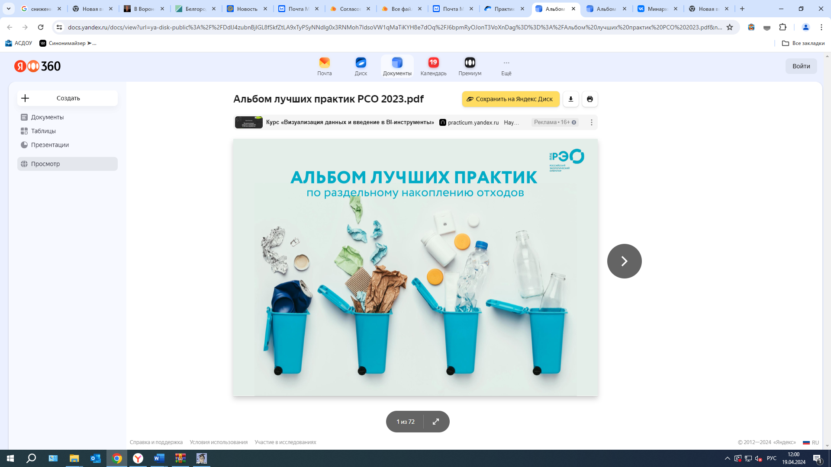

1. **Заключение**

Безусловно, управление отходами - это та объективная необходимость, которая должна стать темой для бережливого мышления в повседневной деятельности каждого человека, хозяйствующего субъекта, государственного элемента в структуре государственного управления.

Для этого необходимо в срочном порядке изучать и перенимать мировой опыт утилизации и переработки отходов путем:

- большей вовлеченности государства в данную сферу посредством введения налоговых льгот, льготного кредитования для снижения себестоимости производимой продукции и повышения рентабельности предприятий;

- государственного финансирования (софинансирования) строительства мусоросортирующих, мусоропереабатывающих, мусоросжигающих объектов или использовать их сочетание;

- повышения ответственности за неисполнение норм действующего законодательства, в том числе положений Федеральный закон № 451-ФЗ «О внесении изменений в Федеральный закон «Об отходах производства и потребления» и отдельные законодательные акты Российской Федерации»;

- введения практики государственных и муниципальных заказов (закупок) на продукцию, произведенную из отходов;

- внедрения современных технологий в утилизацию и переработку отходов;

- наложения ограничений на потребление продукции, изготовленной без использования отходов;

- экологического воспитания населения разных возрастных категорий.

Иначе экологические последствия могут привести к катастрофическим результатам, исправление которых потребует колоссальных ресурсов, в том числе, не только финансовых.